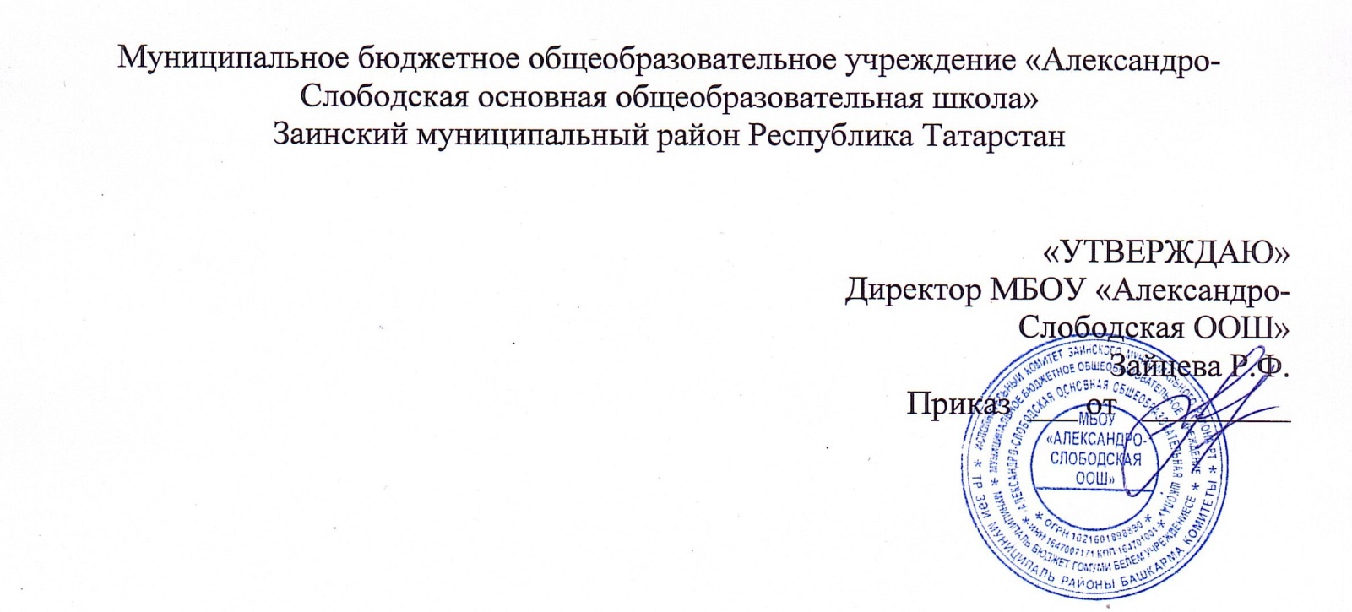

План работы
по обучению детей дошкольного возраста
правилам дорожного движения
и профилактике детского
дорожно-транспортного травматизма
на 2025-2026 учебный год

Цель: Создание условий для формирования у воспитанников устойчивых навыков безопасного поведения на улицах и дорогах.
Задачи:
1.Освоение детьми практических навыков поведения в различных ситуациях дорожного движения через систему обучающих занятий, игр, развлечений.
2.Организация предметно-развивающей среды дошкольной группы.
3. Активизация деятельности среди родителей воспитанников дошкольной группы по правилам дорожного движения и безопасному поведению на дороге.
4. Повышение профессиональной компетентности педагогов в области обучения дошкольников правилам дорожного движения.
5. Обеспечение консультативной помощи родителям по соблюдению правил поведения на улицах и дорогах с целью повышения ответственности за безопасность и жизнь детей.
Ожидаемые результаты:
- Повышение культуры безопасного поведения на дорогах у воспитанников
2. Снижение детского дорожно-транспортного травматизма.

Организационно-методическая работа

№ п/п | Мероприятие | Ответственный | Срок исполнения
1 | Разработка и утверждение плана работы по ПДД и профилактике ДДТТ в дошкольной группе на 2025 –2026 учебный год | Чуприкова Э.Т., замдиректора по ДО | Август
2 | Ознакомление с локально нормативными документами. Инструктаж для воспитателей по предупреждению детского дорожно- транспортного травматизма. | Зайцева Р.Ф., директор школы | Август
3 | Обновление предметно-развивающей среды в группе по обучению детей правилам дорожного движения | Воспитатель | Сентябрь
4 | Обновление имеющейся литературы по ПДД | Воспитатель | В течение года
5 | Пополнение методической литературой уголков по ПДД в группе | Воспитатель | Сентябрь
6 | Публикация материалов и консультаций для родителей на официальном сайте школы и социальной сети «Вконтакте» | Воспитатель | В течение года
7 | Консультации: «О правилах дорожного движения расскажут книги» (как использовать детскую художественную литературу в работе с детьми по ПДД»);  «Обучение дошкольников езде на велосипеде и самокате»;  «Содержание уголков безопасности дорожного движения в группах детского сада»;  «Обучение детей ПДД и безопасности на дороге в ДОО»; «Взаимодействие с родителями по обучению дошкольников правилам дорожного движения» | Воспитатель | В течение года
8 | Организация встреч с сотрудниками ГИБДД | Замдиректора по ДО | В течение года
9 | Выступление на родительских собраниях «Что нужно знать родителям о правилах дорожного движения» | Воспитатель | Октябрь, апрель
10 | День памяти жертв ДТП- тематическое мероприятие | Воспитатель | Ноябрь
11 | Акция «Осторожно, гололед!» | Воспитатель | Декабрь
12 | Подготовка и проведение развлечений по ознакомлению с правилами дорожного движения | Воспитатель | 1 раз в квартал
13 | Участие в конкурсах муниципального, регионального уровней по ПДД | Воспитатель | В течение года
14 | Подведение итогов работы по организации обучения детей БДД в ДОУ «Организация изучения правил дорожного движения с детьми в летний оздоровительный период» - консультация | Замдиректора по ДО | Май

Работа с воспитанниками

№ п/п | Мероприятие | Ответственный | Срок исполнения
1 | Месячник безопасности «Внимание, дети!» Фотовыставка «Я по улице шагаю» (творческие работы детей, фотоколлаж)  День знаний ПДД- Тематическое занятие | Воспитатель | Сентябрь
2 | Организация тематических бесед по теме: «Где можно играть?», «О правилах дорожного движения», «Мой друг светофор!», «Мы-пешеходы», «Внимание – дорожные знаки». | Замдиректора по ДО | В течение года
3 | Игровая деятельность (подвижные, дидактические, сюжетно-ролевые, театрализованные игры) с детьми дошкольного возраста. | Воспитатель | В течение года
4 | Профилактические беседы сотрудников ГИБДД с детьми | Директор школы | В течение года
5 | Чтение художественной литературы, заучивание стихотворений, загадывание загадок по тематике безопасности дорожного движения. | Воспитатель | В течение года
6 | Показ мультфильмов, презентаций и видеофильмов по ПДД | Воспитатель | В течение года
7 | Викторина «Всезнайки дорожного движения» | Воспитатель | Октябрь
8 | Обыгрывание ситуаций «Как вести себя, если…», рассматривание иллюстраций, обсуждение различных ситуаций поведения пассажиров | Воспитатель | В течение года
9 | Конкурс рисунков «Правила дорожные знать каждому положено!» | Воспитатель | Ноябрь
10 | Минутки безопасности- короткие беседы с детьми, обсуждением ситуаций, возникающих на дороге и с учетом сезона, погодных и дорожных условий. | Воспитатель
11 | Тематическое планирование: непосредственно – образовательная деятельность в группах по формированию целостной картины мира и коммуникации; художественному творчеству; продуктивной деятельности, с включением элементов, связанных с соблюдением правил дорожного движения | Воспитатель | В течение года в соответствии с перспективными планами воспитательно - образовательной работы с детьми в группах
12 | Развлечения, викторины, квест -игры по ПДД - «Знай правила дорожного движения», «Сигналы светофора», «Азбука безопасного движения», «Незнайка на улице» | Воспитатель | 1 раз в квартал
13 | Тематический месячник «Внимание – дети!» | Замдиректора по ДО | Май
14 | Конкурс детских рисунков на асфальте по ПДД «Светофор наш лучший друг» |  | Май
15 | «Крути педали!», посвященный Международному дню защиты детей -велозаезд |  | Июнь

Работа с родителями

№ п/п | Мероприятие | Ответственный | Срок исполнения
1 | Консультации «Улица глазами ребенка» (психофизиологические особенности поведения ребенка на дороге);  «Взрослые – пример для детей в поведении на дороге»;  «Безопасность детей в летний период» | Замдиректора по ДО. | В течение года
2 | Пополнение и обновление информации на стендах для родителей | Воспитатель | В течение года
3 | Групповые родительские собрания по профилактике детского дорожно- транспортного травматизма | воспитатели | В течение года
4 | Разъяснение родителям важности бесед с детьми о правилах дорожного движения | Воспитатель | В течение года
5 | Привлечение родителей к участию в мероприятиях по предупреждению ДДТТ (игры, конкурсы, экскурсии, акции и т.д.) | Воспитатель | В течение года
6 | Публикация материалов для родителей на сайте школы | Замдиректора по ДО | В течение года

